TOOLBOX JL
POTENCIA SIN PAUSAS
DOC-FLOW-01
Flujo de la Aplicación (AppFlow)
Plataforma ToolBox JL — flujos end-to-end por proceso de negocio
Proyecto: Sistema de Gestión, Alquiler, Venta de Herramientas y Logística Inteligente
Cliente: ToolBox JL S.A.S.
Versión del documento: 1.0
Fecha: 21 de agosto de 2026
Elaborado por: Equipo de Arquitectura de Soluciones

Tabla de Contenido

1. Propósito
Este documento describe, paso a paso, cómo se ejecutan en el sistema los procesos de negocio críticos identificados en el PRD, señalando en cada paso qué actor humano actúa, qué hace, y qué componente técnico (del TRD/Esquema de Backend) lo resuelve. Sirve como referencia para pruebas end-to-end, para la construcción de las pantallas en Stitch en el orden correcto, y como material de onboarding operativo (almacenistas, repartidores) una vez el sistema esté en producción.

2. Flujo Principal — Alquiler Completo
Este es el flujo central del negocio: cubre desde que un cliente cotiza hasta que la herramienta vuelve al inventario y la orden se cierra financieramente.
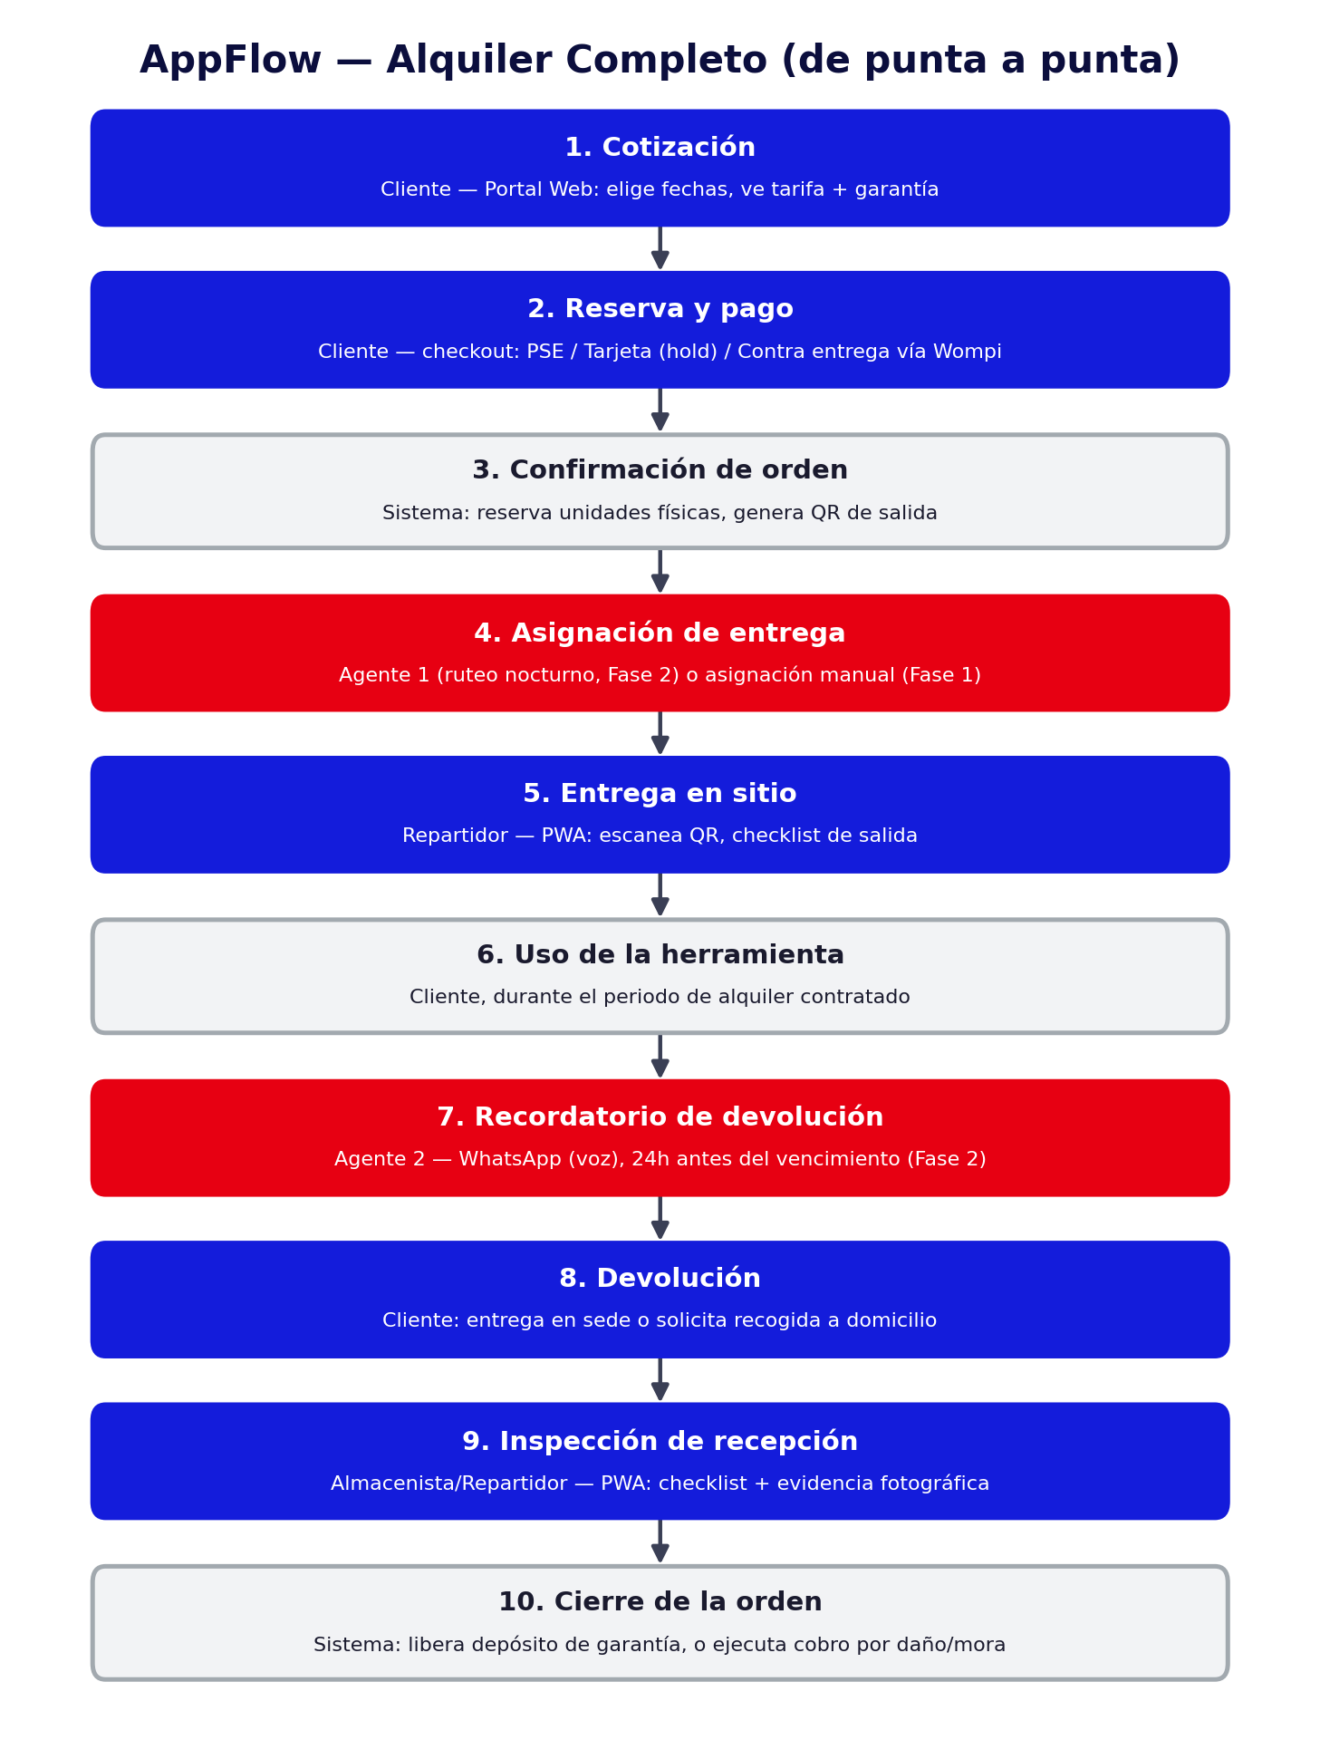
Figura 1. AppFlow del proceso de alquiler completo.
# | Actor | Acción | Sistema / Componente
1 | Cliente | Selecciona una herramienta, elige fechas de alquiler y dirección de entrega. | Portal Cliente → PricingModule (RF-2.1): calcula tarifa, recargo logístico y depósito de garantía.
2 | Cliente | Confirma la orden y paga con PSE, tarjeta o elige contra entrega. | PaymentsModule + Wompi (sandbox). Con tarjeta se ejecuta un hold del depósito (RF-2.2).
3 | Sistema | Confirma la orden, reserva las unidades físicas específicas y genera el QR de salida asociado a la orden. | InventoryModule marca ToolUnit como "Reservada".
4 | Agente 1 / Administrador | Asigna la orden a una ruta de reparto del día correspondiente. | Fase 2: batch nocturno automático. Fase 1: asignación manual desde el Panel Admin.
5 | Repartidor | Llega al punto de entrega, escanea el QR de cada unidad y completa el checklist de salida. | PWA Logística → PATCH /inventory/units/{id}/status (RF-1.4).
6 | Cliente | Usa la herramienta durante el periodo contratado. | —
7 | Agente 2 | Envía recordatorio de voz por WhatsApp 24h antes del vencimiento; gestiona reprogramación si el cliente la solicita. | Fase 2. Ver Flujo del Agente 2 (sección 6).
8 | Cliente | Devuelve la herramienta en sede, o solicita recogida a domicilio. | Campo ReturnMode en la orden (RF-4.1).
9 | Almacenista / Repartidor | Escanea el QR de recepción y ejecuta el checklist de inspección con evidencia fotográfica. | InspectionModule (RF-4.2). Un hallazgo negativo dispara EjecutarGarantiaCommand.
10 | Sistema | Si la devolución es puntual y sin daños: libera el depósito de garantía. Si hay atraso: calcula y factura mora (RF-4.3). Si hay daño: ejecuta el depósito parcial/total. | PaymentsModule + MoraCalculatorJob.

3. Flujo — Venta Directa
# | Actor | Acción | Sistema / Componente
1 | Cliente | Selecciona un modelo marcado como disponible para venta. | CatalogModule.
2 | Cliente | Paga el valor total (no aplica depósito de garantía). | PaymentsModule + Wompi.
3 | Sistema | Transfiere la propiedad de la unidad física fuera del inventario de alquiler. | InventoryModule marca la unidad como "Vendida" — sale del pool disponible.
4 | Almacenista / Repartidor | Entrega la unidad (en sede o a domicilio) sin checklist de devolución posterior. | PWA Logística — flujo de entrega idéntico al de alquiler, sin ciclo de retorno.

4. Flujo — Registro, Login y Verificación 2FA
# | Actor | Acción | Sistema / Componente
1 | Usuario | Se registra con correo/contraseña o Google OAuth, o inicia sesión desde un dispositivo nuevo. | Supabase Auth.
2 | Sistema | Detecta dispositivo nuevo y genera un OTP de 6 dígitos. | Servicio propio de 2FA (backend).
3 | Sistema | Envía el OTP por WhatsApp. | WhatsApp Cloud API.
4 | Usuario | Ingresa el OTP recibido en el Portal/PWA. | Validación del OTP; si expira, se puede reenviar.
5 | Sistema | Emite JWT (access token 15 min) y refresh token en cookie HTTP-Only. | Supabase Auth.

5. Flujo — Ciclo de Vida de una Unidad Física (QR)
Este flujo no es lineal como los anteriores: describe los estados por los que transita una unidad física a lo largo de su vida útil y qué evento provoca cada transición.
Estado | Cómo se llega | Próximos estados posibles
Nuevo | Alta por el Almacenista (RF-1.2): se genera UUID + QR. | Excelente/Operativo (tras primera revisión)
Excelente / Operativo | Inspección sin hallazgos negativos, o revisión inicial aprobada. | Reservada, En Mantenimiento
Reservada | Una orden de alquiler/venta confirma esta unidad específica. | Excelente/Operativo (si la orden se cancela), En tránsito
En Mantenimiento | Inspección con hallazgo menor que no amerita baja. | Excelente/Operativo (tras reparación), Dado de Baja
Dado de Baja | Daño irreparable, pérdida o hurto (ver Contrato de Alquiler §7). | Estado terminal — sale del inventario activo.

6. Flujo — Agente 2: WhatsApp Conversacional (Reprogramación)
# | Actor | Acción | Sistema / Componente
1 | Agente 2 | 24h antes del vencimiento, envía nota de voz recordando la devolución. | Job programado + ElevenLabs TTS + WhatsApp Cloud API.
2 | Cliente | Responde por voz pidiendo extender el alquiler. | Nota de voz entrante recibida por webhook.
3 | Agente 2 | Transcribe el mensaje y consulta disponibilidad futura de la unidad. | Deepgram STT → Claude interpreta intención → GET /inventory/check-availability.
4 | Agente 2 | Si hay disponibilidad, calcula el costo adicional y presenta dos opciones al cliente por voz. | ElevenLabs TTS: "(a) pago inmediato por link, o (b) se acumula a tu factura final".
5 | Cliente | Elige una opción por voz o texto. | —
6 | Agente 2 | Ejecuta la extensión y confirma. | POST /rentals/extend; si eligió pago inmediato, genera link de pago Wompi.

7. Flujo — Agente 3: Conserje de Voz Web
# | Actor | Acción | Sistema / Componente
1 | Cliente | Abre el widget de voz en el Portal y habla su necesidad (p. ej. "taladro percutor para concreto, 3 días desde el jueves"). | Sesión LiveKit (WebRTC) iniciada desde el navegador.
2 | Agente 3 | Transcribe en streaming y extrae categoría, atributo y rango de fechas. | Deepgram STT (streaming) → Claude.
3 | Agente 3 | Busca en el catálogo y valida disponibilidad para las fechas solicitadas. | GET /catalog/search.
4 | Agente 3 | Recomienda un modelo por voz y pide confirmación. | ElevenLabs TTS (streaming).
5 | Cliente | Confirma verbalmente. | —
6 | Agente 3 | Agrega el producto al carrito y lo confirma por voz. | POST /cart/add-item.

8. Flujo — Agente 1: Ruteo Nocturno
# | Actor | Acción | Sistema / Componente
1 | Sistema (cron) | A la hora programada (ej. 02:00), dispara el job de ruteo del día siguiente. | Railway Workers.
2 | Agente 1 | Consulta pedidos confirmados de entrega/recogida del día siguiente. | GET /logistics/pending-orders.
3 | Agente 1 | Agrupa por zona geográfica y asigna respetando capacidad de peso/volumen de cada vehículo. | Lógica de clustering + bin-packing.
4 | Agente 1 | Publica las rutas asignadas. | POST /logistics/assign-routes.
5 | Repartidor | Ve su ruta del día al abrir la PWA en la mañana. | PWA Logística — pantalla "Ruta del Día".

9. Manejo de Casos Límite (transversal)
Caso | Comportamiento esperado
Pago rechazado en checkout | La orden queda en estado "Pendiente de pago"; las unidades no se reservan hasta confirmación; el cliente puede reintentar con otro método.
QR ilegible o dañado en campo | La PWA ofrece ingreso manual del código/SKU como alternativa siempre visible (ver Especificación UI/UX §5.2).
Repartidor sin cobertura de red | La PWA opera offline-first: la inspección y el cambio de estado quedan en cola local y se sincronizan al reconectar (RNF-7).
Cliente no responde el recordatorio del Agente 2 | Se reintenta un recordatorio adicional; si no hay respuesta antes del vencimiento, la orden pasa a mora automáticamente (RF-4.3) sin bloquear el proceso.
Agente 3 no logra entender la solicitud de voz | Tras dos intentos fallidos de interpretación, el widget ofrece cambiar a búsqueda por texto en el catálogo tradicional.
Unidad reservada por dos flujos simultáneos (condición de carrera) | El backend aplica bloqueo optimista sobre ToolUnit al confirmar el pago; la segunda solicitud recibe error de disponibilidad y se le ofrece una unidad alterna del mismo modelo.

